Segue link do Figma: <https://www.figma.com/design/p04Y0e5uQptR2sreSsfH8m/Prot%C3%B3tipo-interativo?node-id=3-2&t=ionJOkUslGcGoYNl-1>

Página 1  
  
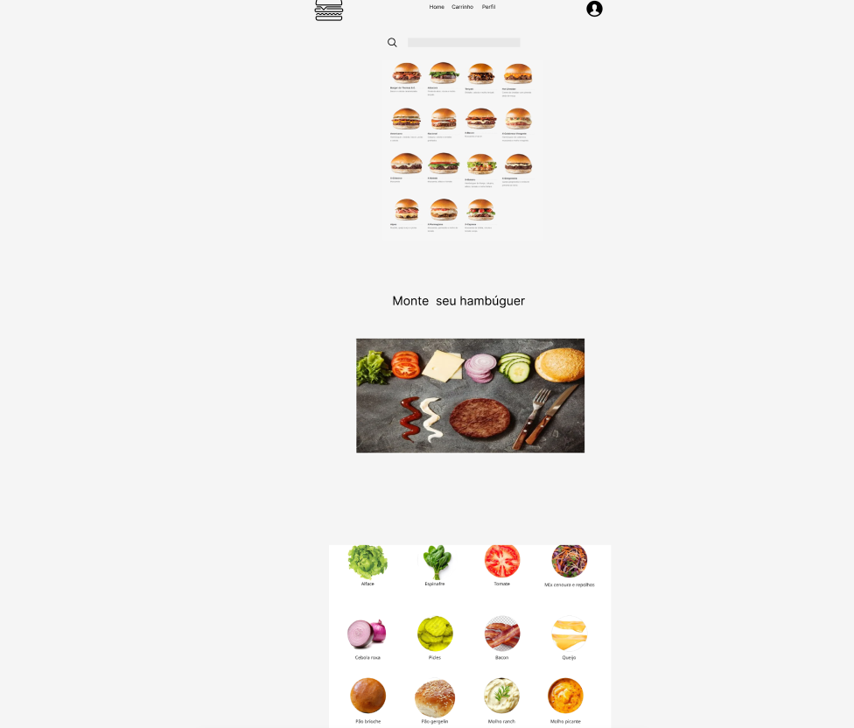

Página 2:   
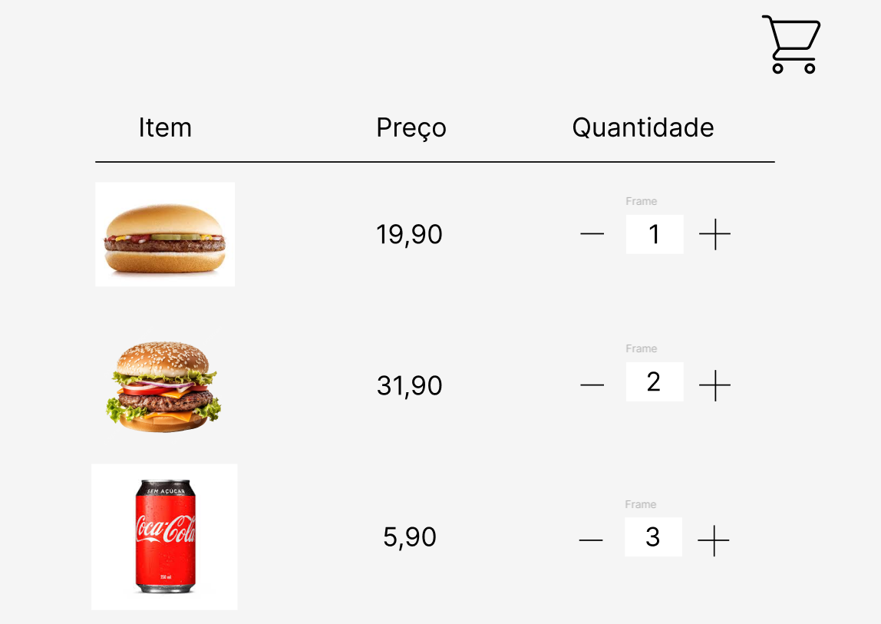

Página 3:

